本手册为《跟简七学理财》课程随堂练习册，版权归简七理财（微信号jane7ducai）所有，严禁转载
课程链接：http://study.163.com/course/courseMain.htm?courseId=1003418002
作业提交：http://course.jane7.com

10.2 投连险、养老险、保险资管计划

第一部分：知识点回顾
- 投连险：
- 投连险的概念解读
- 投连险的保障账户
- 投连险的投资账户
- 投连险的优势
- 挑选投连险的方法：“一查一比法”
- 互联网新型投连险的特征及举例
- 养老保障委托管理产品
- 产品概念解读及产品举例
- 产品的收益

补充知识：
投连险的投资账户的投资范围：
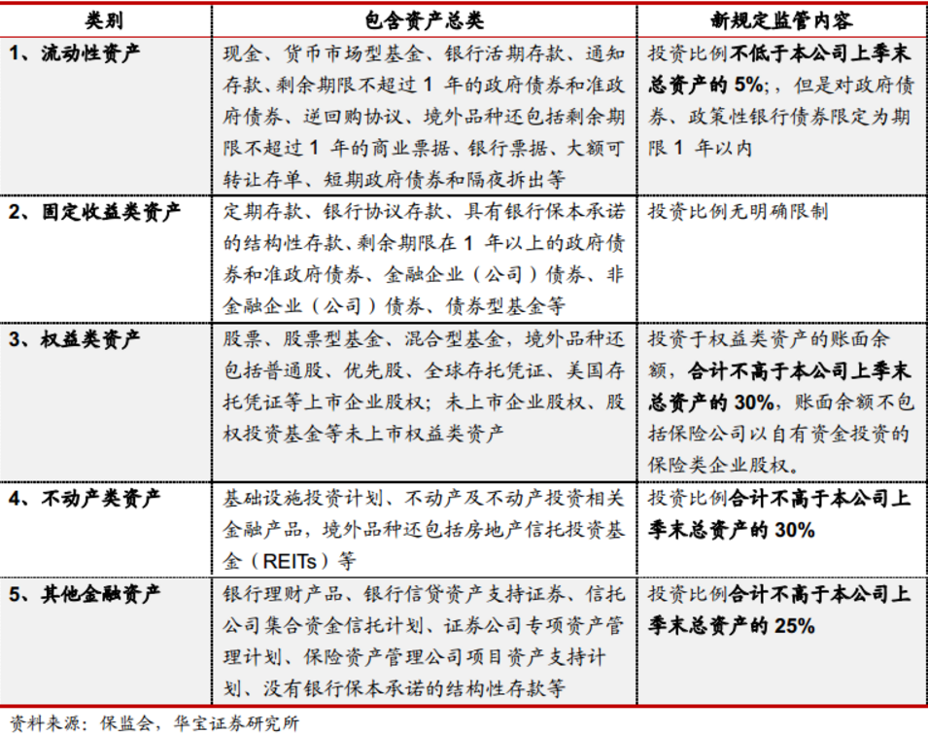

第二部分：练习与应用
训练：产品分析
寻找一款投连险产品和一款养老保障委托管理产品，并用一查一比的方式进行分析。说说你更想要投资哪一款产品。
问题 | 问题 | 说明 | 产品分析
1.判断类型 | 是否为投连险 | 应该明确标注“投连险”（投资连接型保险）字样
2.评估风险 | 投资方向及投资比例 | 投资的产品越激进，风险越高
 | 风险等级 | 可作为风险参考
3.评估收益 | 参考年化回报（固定收益类） | 可参考的预期收益率
 | 历史结算利率（固定收益类）  历史净值走势（浮动收益类） | 展示了保险公司实际投资能力
 | 保障效果：如果被投保人发生风险事故（如死亡），如何赔付 | 保障效果和投资收益呈反比。要追求更好的投资收益，应该尽可能弱化保障效果
4.明确投资期限和流动性 | 投资期限 | 如是否有锁定期
 | 其他提取限制 | 如一定时期内提取，需支付额外费用
5.成本费用 | 管理费用、托管费用等各类收费情况
6.其他要素备注 | 发行公司、销售平台等

记得到论坛与大家分享你的学习所得哦~

